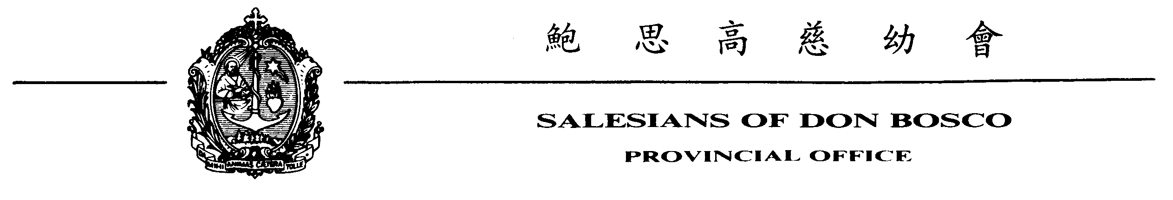親愛的院長及會士兄弟 / 母佑會會長 / 母佑會院長及各位修女 / 顯主會會長 / 顯主會院長及各位修女 / 協進會會長 / 協進會各中心會員 / 鮑思高同學會聯合會會長及幹事 / 各院校鮑思高同學會 / 志願會各位姊妹 / 各堂區神父及堂區議會幹事 / 各事業負責人 / 各學校校董、校長及同事：

每年八月十六日，慈幼大家庭會慶祝會祖鮑思高神父的誕辰，以表感恩之情，以及承擔教育青少年使命的意願。今年藉此機會作特別慶祝的會士兄弟姊妹，人數眾多共23位。相信當中不乏與我們成長有密切關係的會士，值得我們踴躍參與，同頌主恩。當日節目詳情如下：
日期：2007年8月16日〔星期四〕
時間 | 地點 | 活動主要內容
2時30分 | 鄧鏡波學校禮堂 | 培育聚會：  - 「聖體與我 – 教宗帶領我們如何愛聖體」  主講：會長林仲偉神父〔三十分鐘〕  - 「聖體與我 – 總會長帶領我們如何愛聖體」  主講：副會長馮定華神父〔三十分鐘〕
4時30分 | 小息及茶點
5時正 | 九龍進教之佑堂 | 鮑思高神父誕辰感恩祭：  慶祝會士、修女發願 / 晉鐸白金、鑽、金、銀禧
7時正 | 土瓜灣漢福酒樓 | 家庭晚宴：  費用：每位 HK$200.00
敬請各位踴躍參與，並鼓勵單位其他成員踴躍出席。有關報名事宜，敬請各負責人協助把 貴團體的總人數連同以下回條，於07年7月24日前傳真至會省秘書處〔2559-5734〕陳先生收。
主內
副會長馮定華神父
2007/7/14

